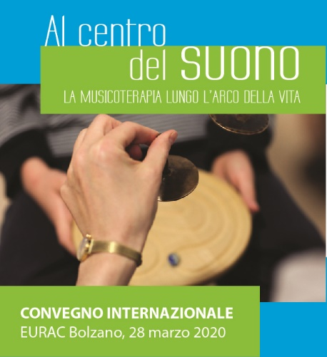  

**Der Klang im Mittelpunkt: Musiktherapie im Laufe des Lebens**

*Internationale Tagung: Bozen, 28 März 2020*

**EINSCHREIBUNGSFORMULAR**

|  |  |
| --- | --- |
| **NAME** | **NACHNAME** |
|  |  |
| **Geburtsdatum** | **Geburtsort** |
|  |  |
| **Adresse** | |
|  | |
| **PLZ** | **Wohnort** |
|  |  |
| **Telefon** | **Mail** |
|  |  |
| **Beruf** | |
|  | |

**n scelta**

Die im Formular enthaltenen personenbezogenen Daten werden ausschließlich für die interne Kommunikation verwendet.

**Cesfor – Centro Studi e Formazione** -Weiterbildungsagentur

Horazstrasse 43/a , Bozen Tel. 0471 272690 [www.cesfor.bz.it](http://www.cesfor.bz.it) [info@cesfor.bz.it](mailto:info@cesfor.bz.it)

**BITTE DAS FORMULAR AN** [**info@cesfor.bz.it**](mailto:info@cesfor.bz.it) **SENDEN**